به نام خدا

موضوع:راهنمای پروژه بازی فتح پرچم

نازنین رضایی قطب ابادی

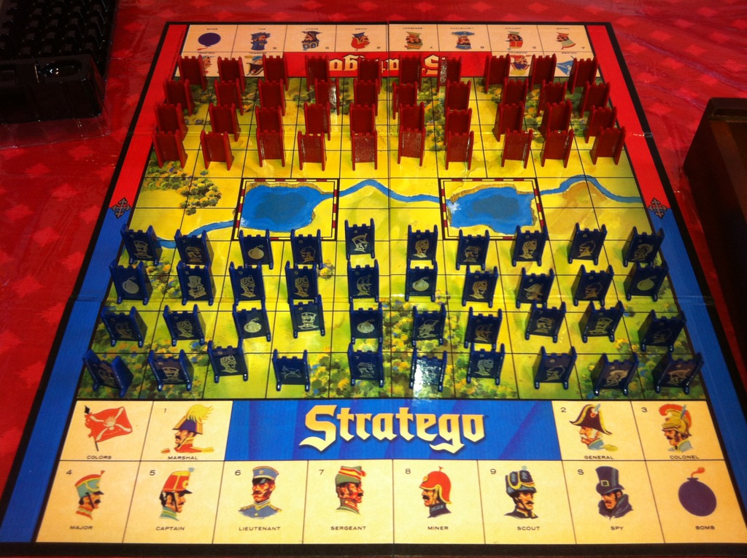

**توضیح کلی درمورد بازی:**

*بازی به این صورت است که هر نفر 40 مهره دارد که این مهره ها براساس میزان قدرتی که دارند در مبارزه با یکدیگر میتوانند پیروز شوند یا شکست بخورند.

*مهرها در دو رنگ قرمز یا ابی هستند و کاربر در ابتدا میتواند رنگ مهره خود را انتخاب بکند و به سبب ان رنگ مهره کامپیوتر( بازیکن روبه رو) رنگ مخالف میشود.

* شروع بازی با رنگ قرمز هست.

*هنگام شروع بازی یک مهره میتواند حرکت کند یا مبارزه بکند. اگر دو مهره باهم درگیر شوند بر اساس قدرت مهرها و براساس قوانین خاص بازی مهره ای که قدرت کمتری داشته باشد از بازی خارج میشود و مهره حمله کننده خانه ان را اشغال میکند.

* هر بازیکنی بتواند مهره پرچم حریف را بزند برنده است.

**توجه: شماره خانه به صورتی است که از پایین سمت چپ شروع میشود یعنی پایین ترین خانه سمت چپ (1,1) و بالاترین خانه سمت راست (10,10) است**

|  |  |  |  |  |  |  |  |  |  |  |
| --- | --- | --- | --- | --- | --- | --- | --- | --- | --- | --- |
|  |  |  |  |  |  |  |  |  |  | 10 |
|  |  |  |  |  |  |  |  |  |  | 9 |
|  |  |  |  |  |  |  |  |  |  | 8 |
|  |  |  |  |  |  |  |  |  |  | 7 |
|  |  |  |  |  |  |  |  |  |  | 6 |
|  |  |  |  |  |  |  |  |  |  | 5 |
|  |  |  |  |  |  |  |  |  |  | 4 |
|  |  |  |  |  |  |  |  |  |  | 3 |
|  |  |  |  |  |  |  |  |  |  | 2 |
|  |  |  |  |  |  |  |  |  |  | 1 |
| 10 | 9 | 8 | 7 | 6 | 5 | 4 | 3 | 2 | 1 |  |

1- چینش مهرها:

* 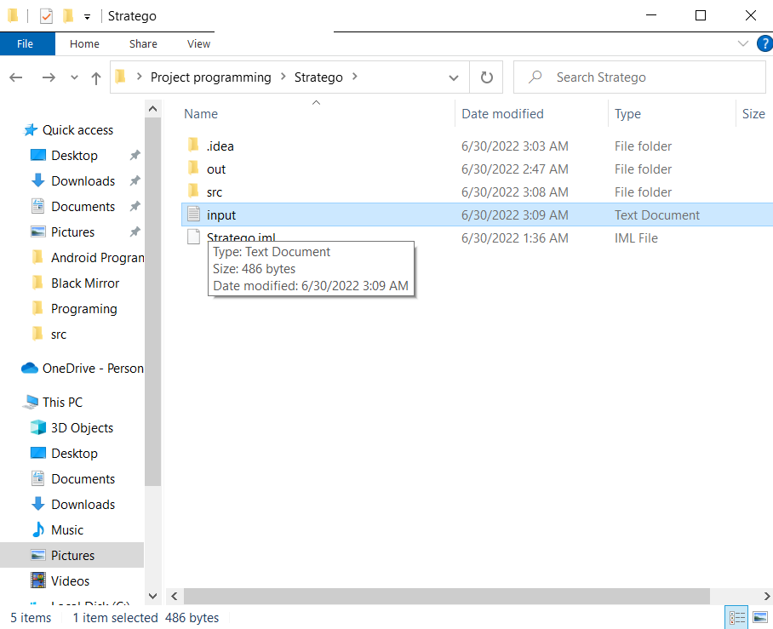کاربر برای چینش مهر های خود باید یک فایل تکست(.txt) با نام (input ) درست بکند و چینش مهره های خود را در داخل ان قرار بدهد و این فایل را وارد فایل پروژه بکند سپس مهره ها به صورت خودکار در جدول قرار داده میشوند.

* چینش مهره ها در فایل باید به این صورت باشد که اول نام مهره سپس ایندکس یا شماره خانه هایی از جدول که میخواییم مهره در ان قرار بگیرد را با کاما(,)پشت سر هم مینویسم . ( name,I,j,)

به عنوان مثال:

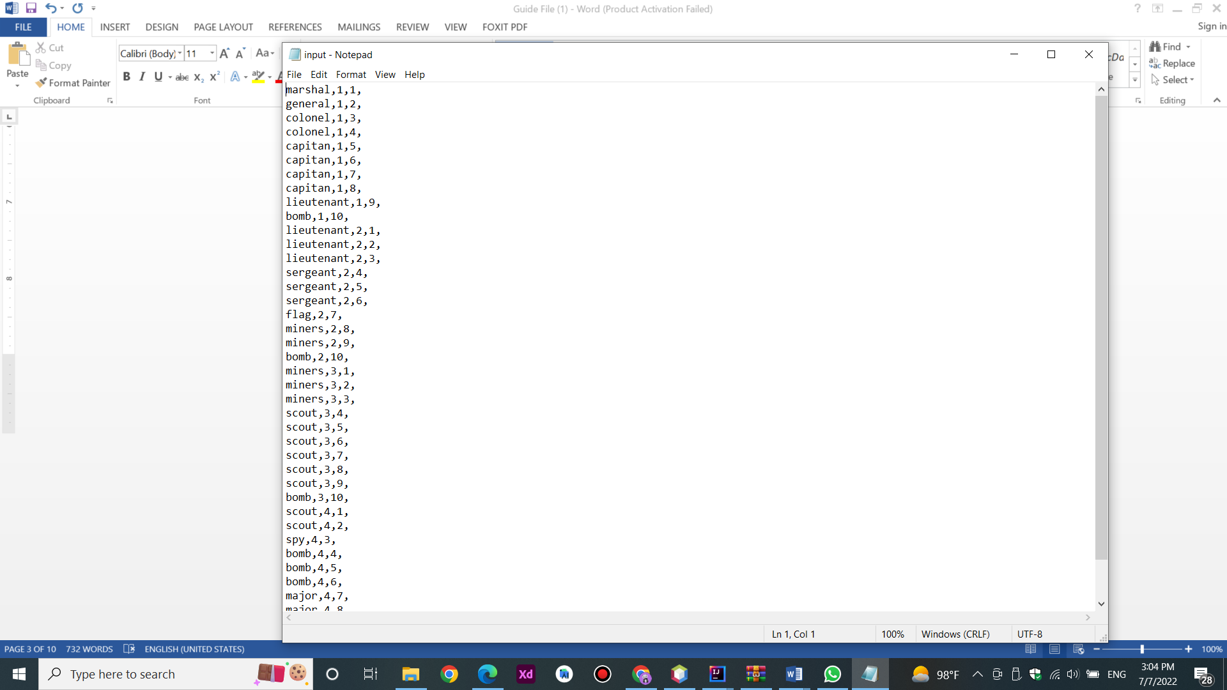marshal,1,2, ---------> یعنی مهره marshal را در خانه (2و1) جدول قرار بده.

* بعد از اینکه کابر فایل چینش مهره های خود را وارد پروژه کرد و بازی را شروع کرد برنامه به صورت صورت تصادفی برای کامپیوتر چینش مهر ها را انجام میدهد سپس به صورت خوکار مهره ها را داخل جدول قرار میدهد و همه چیز برای حرکت مهره ها و شروع بازی مهیا است.
* مهره های حریف برای اینکه قابل نمایش نباشند با عنوان" OP " نمایش داده میشوند.
* 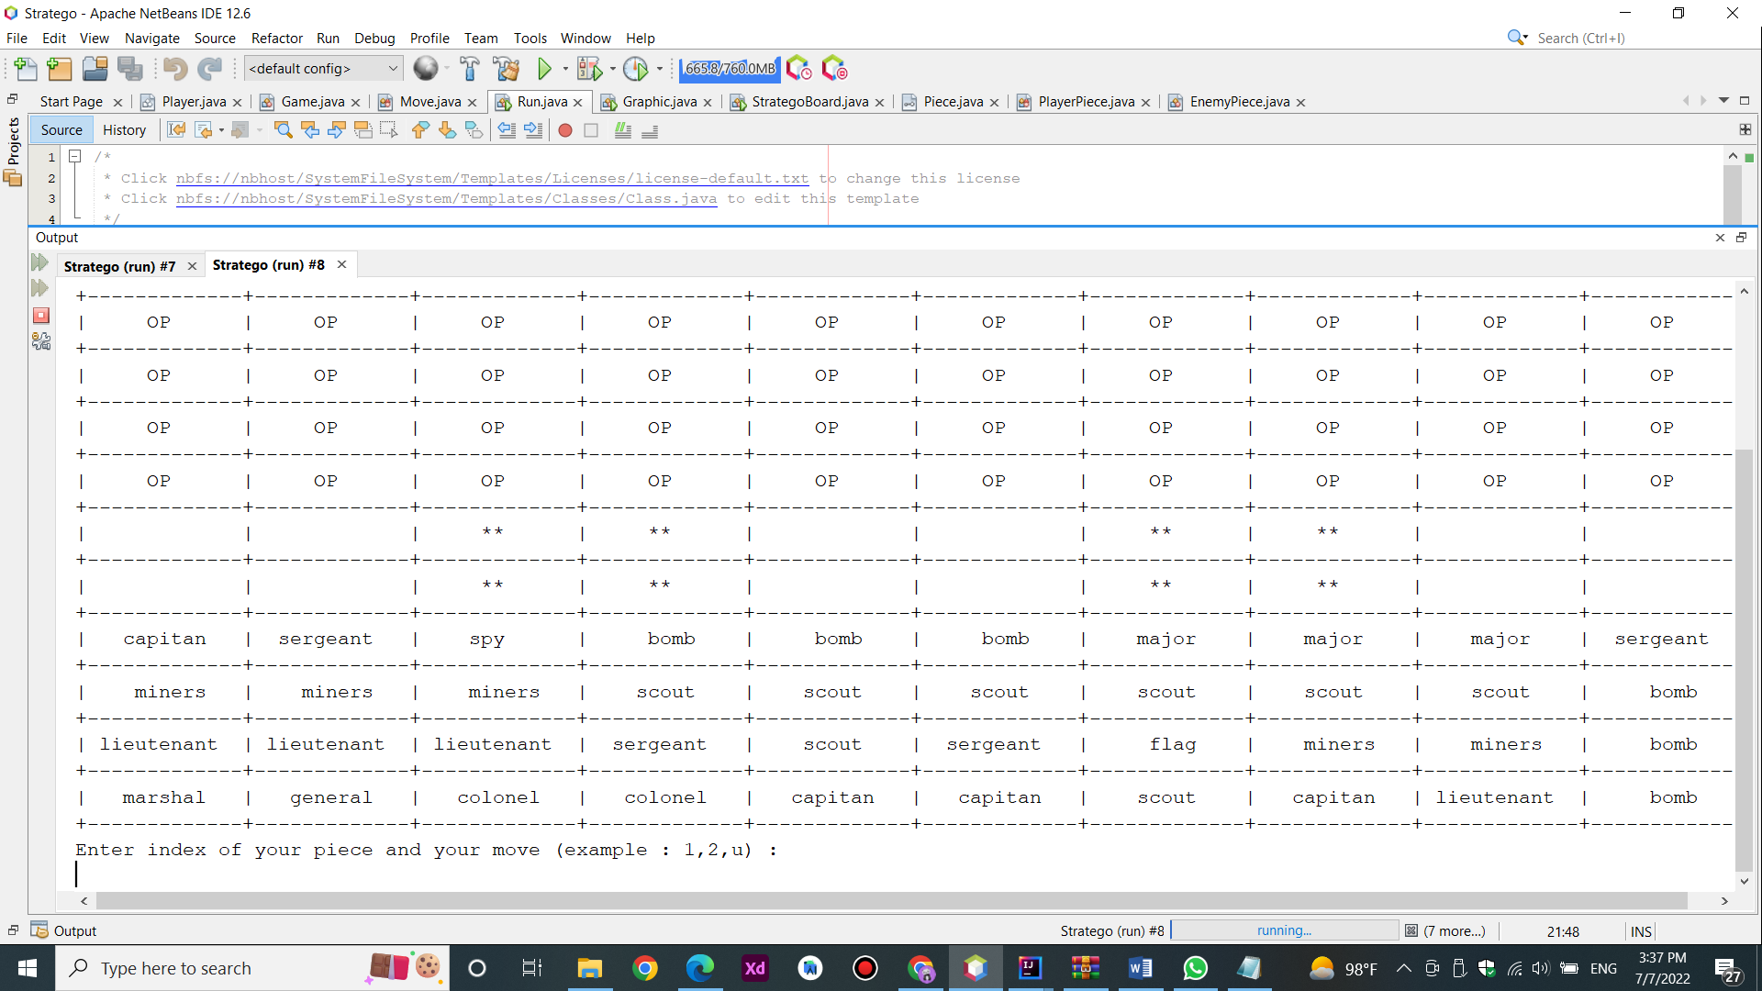خانه هایی که رودخانه هستند با ** مشخص شده اند.

2- شروع بازی:

* برای شروع بازی باید کلاس ()Run را اجرا بکنید.
* 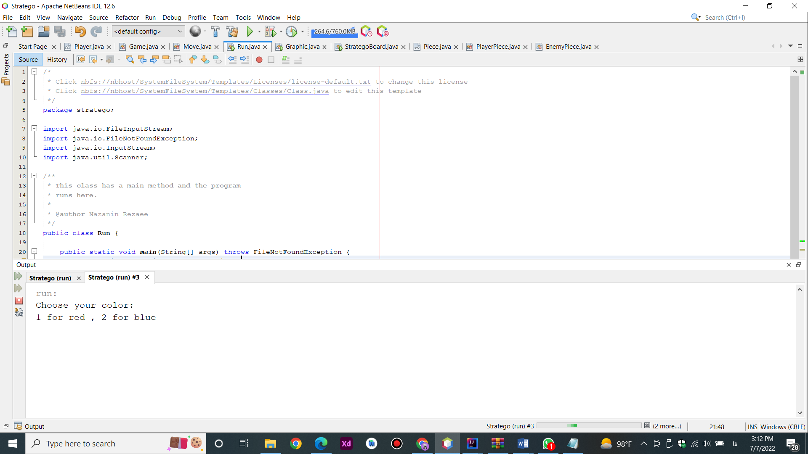هنگام شروع بازی عبارت"Choose your color:" و"1 for red, 2 for blue "به شما نمایش داده میشود و شما باید رنگ مهره های خود را انتخاب کنید با انتخاب مهره های قرمز 1 و برای ابی 2 را وارد کنید.
* بعد از انتخاب رنگ مهره ها در جدول چیده میشوند و بازی اماده شروع شدن است.
* شروع بازی با مهره قرمز است یعنی اگر کابر مهره های قرمز را انتخاب کرده باشد شروع حرکت مهره با اوست در غیر این صورت شروع کننده حرکت کامپیوتر است.

3- نحوه حرکت کردن مهره ها:

* برای حرکت دادن یک مهره باید دو عدد پشت سرهم (شماره خانه ای که میخواهیم مهره داخل ان را حرکت بدهیم) و یک حرف( برای انتخاب جهت حرکت) با قرار دادن کاما بینشون وارد کنیم.

جهت حرکت ها:

u: به معنای حرکت به سمت بالا

r: به معنای حرکت به سمت راست

b: به معنای حرکت به سمت عقب

l: به معنای حرکت به سمت چپ

مثال:

4,1,u -------------> یعنی مهره داخل خانه (4,1) به سمت بالا حرکت کند.

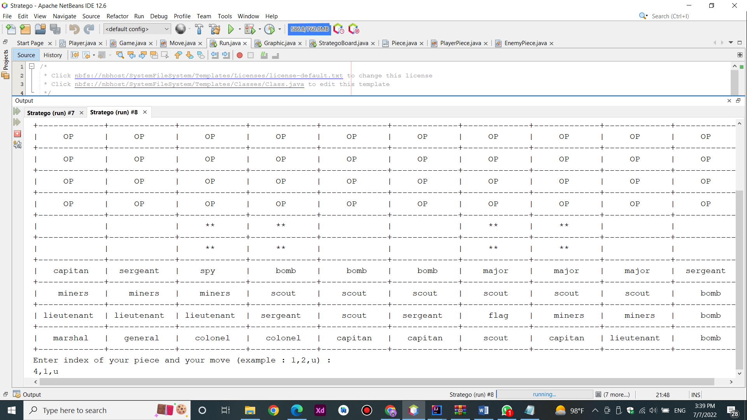

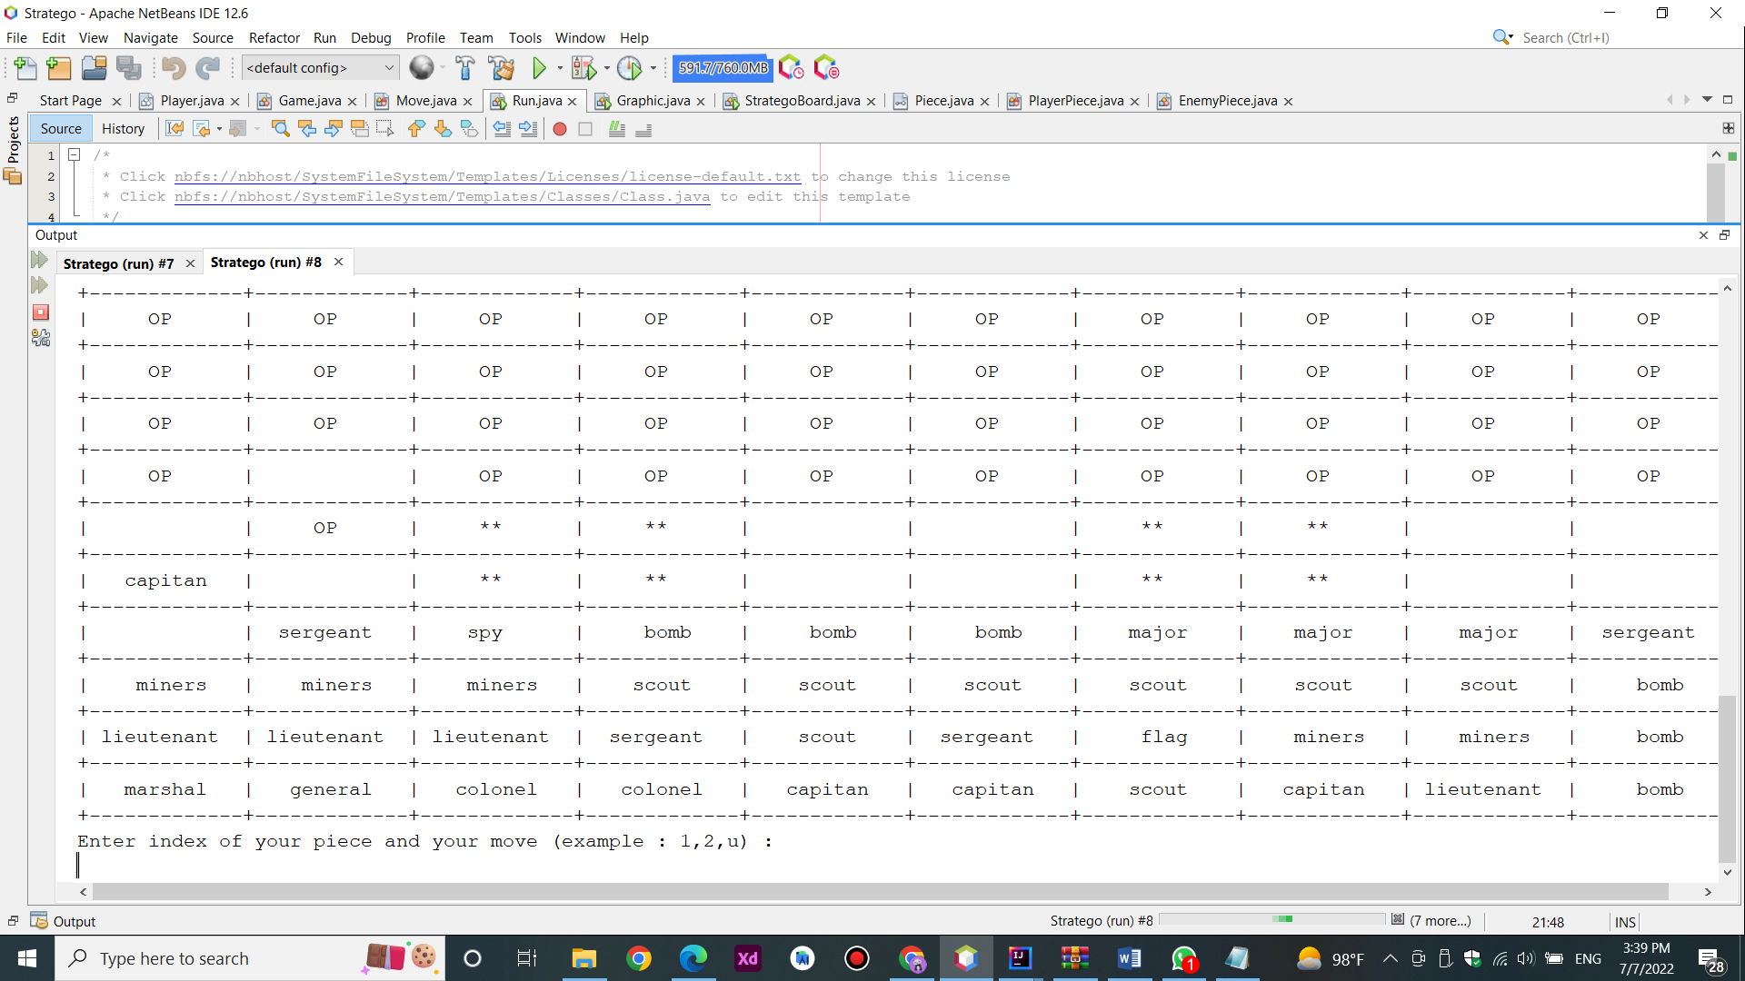

* 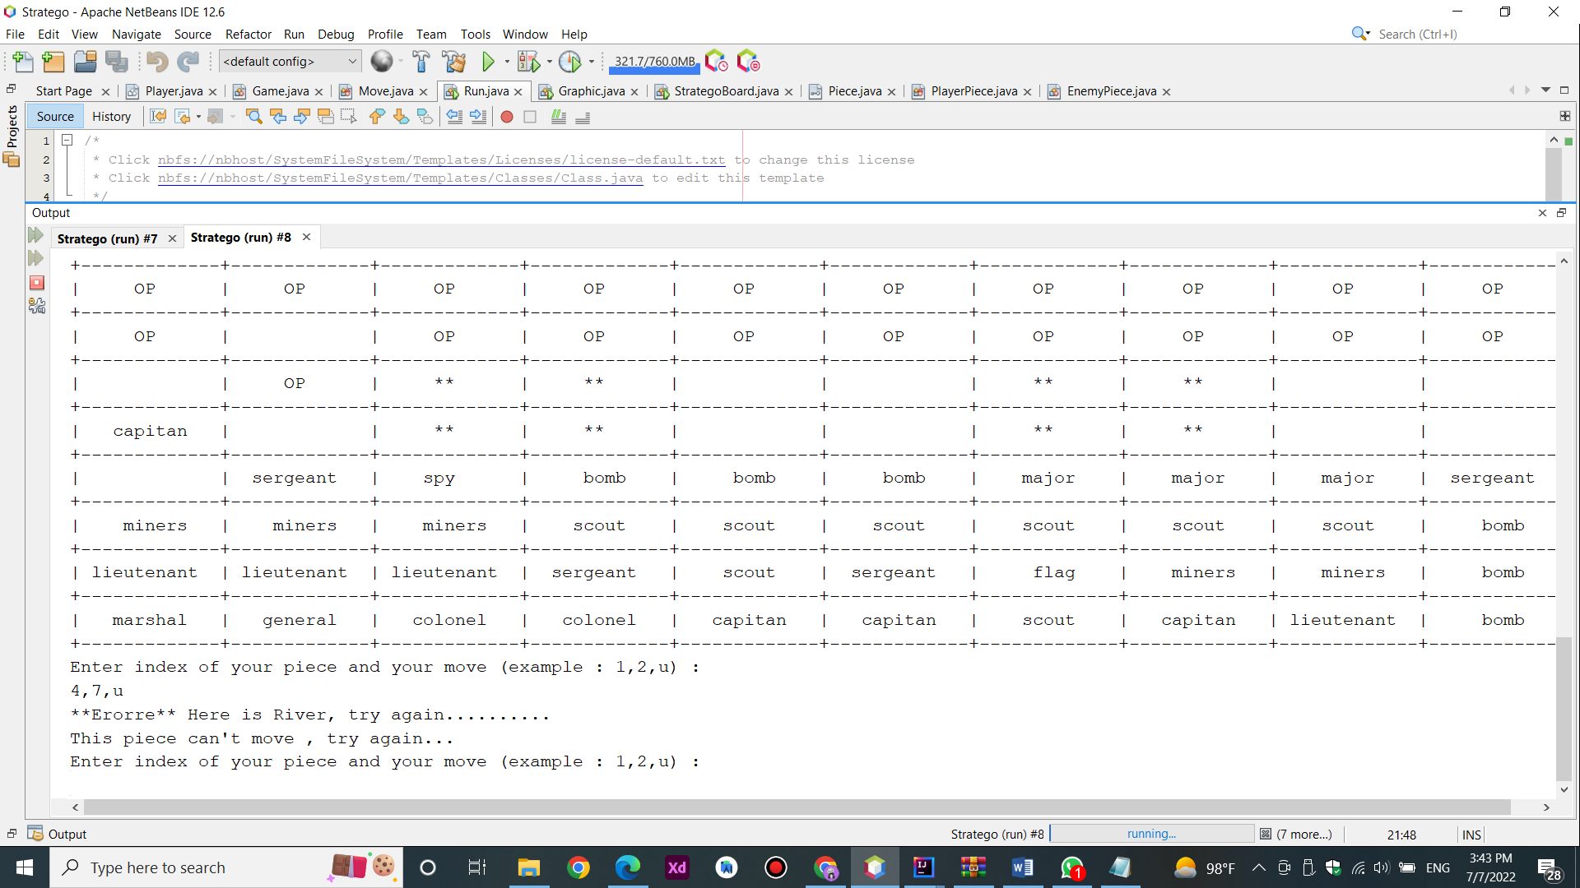 مهره ها به خانه هایی که رودخانه هستند نمیتواند وارد بشود و در صورتی که بازیکن خواست وارد این خانه ها بشود عبارتی با عنوان "**Erorre** Here is River, try again.... "به او نمایش داده میشود و بازیکن باید حرکت دیگری انجام بدهد.
* 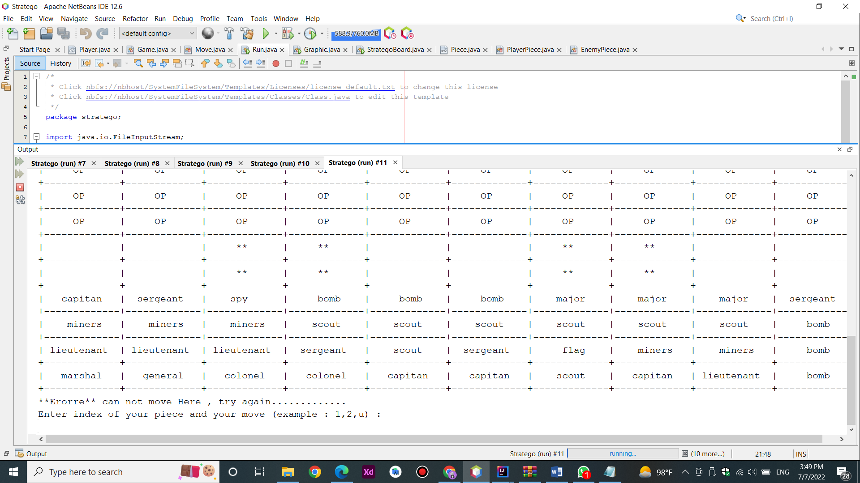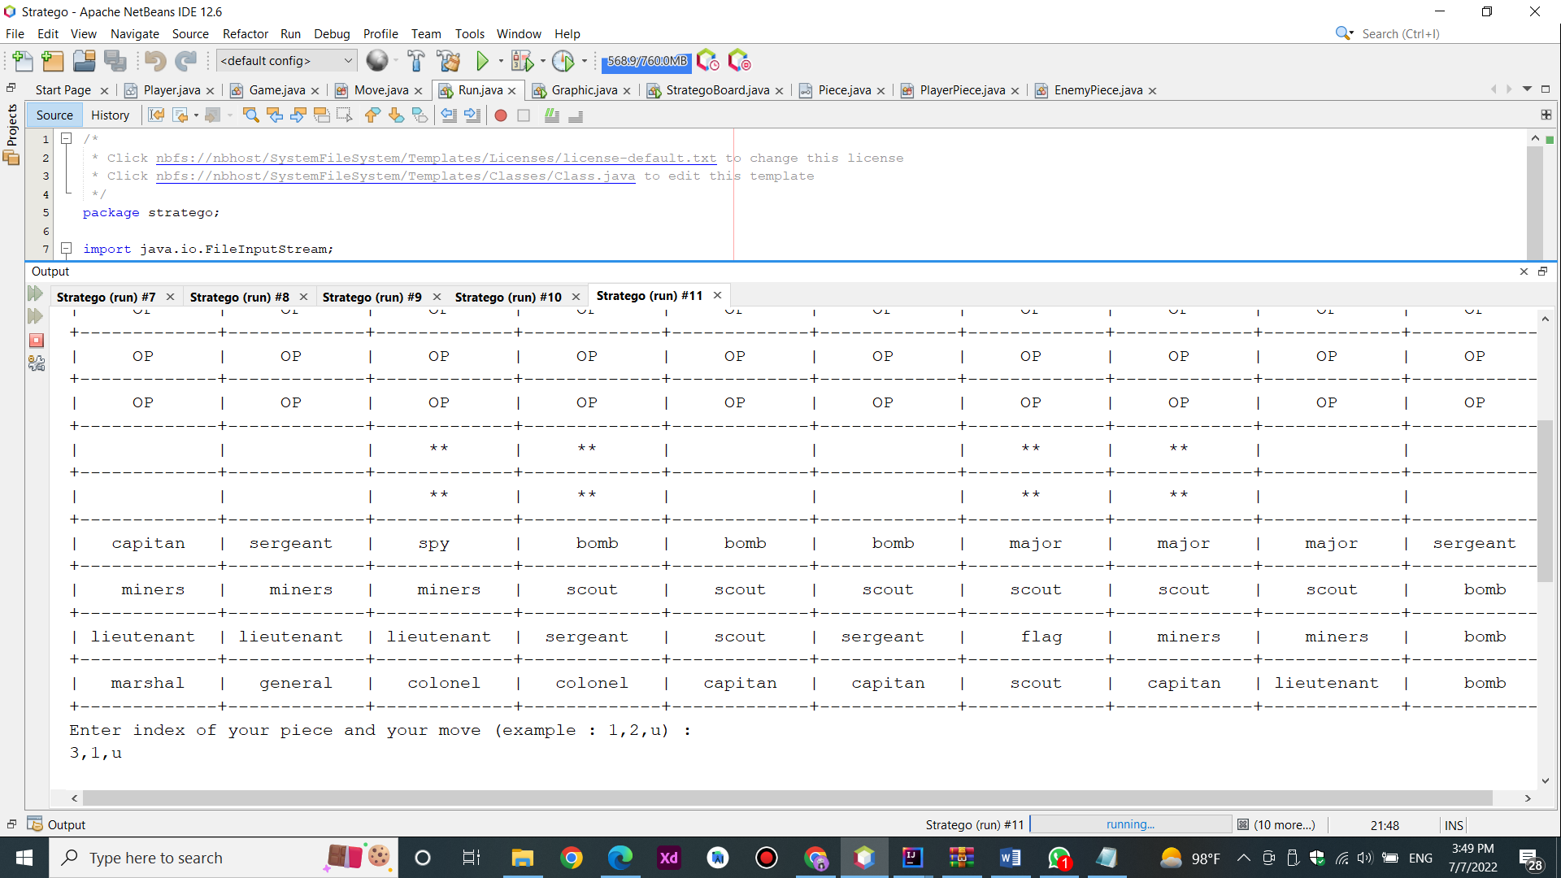 مهره ها نمیتوانند وارد خانه هایی شوند که مهره های یار خود در ان قرار دارد بشوند در صورتی که بازیکن خواست وارد این خانه ها بشود عبارت"**Erorre** can not move to Here , try again............." به او نمایش داده میشود و بازیکن باید حرکت دیگری انجام بدهد.
* مهره های بمب و پرچم توانایی حرکت ندارند و کاربر نمیتواند ان ها را حرکت بدهد.

4- پایین بازی:

* بازی در صورتی پایین می یابد که یکی از بازیکن ها مهره پرچم بازیکن دیگری را بزند .
* در صورتی که گیمر بتواند مهره پرچم کامپیوتر را بزند گیمر برنده است و عبارت" you win!!! " به نمایش در میاید و بازی پایین می یابد .
* اگر کامپیوتر مهره پرچم گیمر را بزند گیمر بازنده می شود و عبارت "you lost!!!!" به نمایش در می اید و بازی پایین می یابد.